**Pour optimiser la conservation des aliments frais, un rangement selon les différentes zones de froid du réfrigérateur s'impose. Voici comment ranger les aliments au bon endroit dans le frigo.**

Les [réfrigérateurs](https://www.linternaute.fr/bricolage/guide-maison-et-jardin/1410702-refrigerateur-comment-bien-le-choisir/) qui ne possèdent pas le système de froid ventilé (voir [comment choisir un réfrigérateur](https://www.linternaute.fr/bricolage/guide-maison-et-jardin/1410702-refrigerateur-comment-bien-le-choisir/)) n'ont pas une température intérieure homogène. Les aliments ne se conservant pas tous à la même température, il est important de respecter un certain ordre de [rangement](https://www.linternaute.com/bricolage/amenagement-interieur/rangement/) selon les différentes zones. L'emplacement de la zone froide et de la zone fraîche varie selon les modèles, il peut être aussi bien en haut qu'en bas. Avant de procéder au rangement des aliments, vérifier le mode de fonctionnement du vôtre.

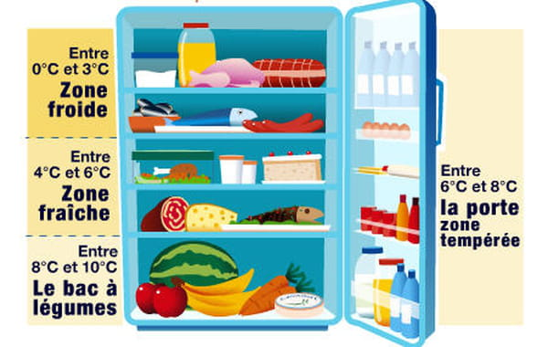© Linternaute.com

**Entre 0°C et 3°C : la zone froide**

* viandes crues, volailles et poissons crus, crustacés, charcuterie, fruits de mer
* laitages entamés,  fromages frais et au lait cru
* produits en décongélation
* jus de fruits frais
* plats cuisinés

Attendez que **les restes de plats cuisinés reviennent à température ambiante**avant de les réfrigérer (pas plus de deux heures) et conservez-les dans des boîtes en plastique. Enveloppezles charcuteries et pâtisseries de papier aluminium.

**Entre 4°C et 6°C : la zone fraîche**

* viandes et poissons cuits
* laitages non entamés (fromages durs ou demi-ferme, yaourts, crème fraîche)
* fruits et légumes cuits
* pâtisseries
* sauces maison.

Pour **conserver le fromage** plus longtemps, placez dans son emballage un**morceau de sucre**. Lorsqu'ils n'ont pas d'emballage, déposez les**viandes, poissons et fromages** sur une assiettes et enveloppez-les de**papier étirable**. Enveloppez les charcuteries et pâtisseries de papier aluminium.

**Entre 8°C et 10°C : le bac à légumes**

* fruits et légumes frais
* fromages en cours d'affinage

Les **champignons** se conservent dans un**sac en papier**ou dans du**papier absorbant**et ne doivent pas être lavés avant. Pour conserver plus longtemps une**salade**, il faut l'éplucher, la laver, l'essuyer soigneusement puis la mettre dans un**sac plastique** ou dans un récipient **recouvert d'une feuille de papier absorbant**changée régulièrement.

**Entre 6°C et 8°C : la porte, zone tempérée**

* beurre
* œufs
* condiments (cornichons)
* sauces en pot (mayonnaise, ketchup, moutarde)
* boissons (eau, jus de fruits, lait)